**FUNDAMENTOS DE REDES DE DATOS – I TERMINO 2010 - TERCERA EVALUACIÓN**

NOTA = (SUMA DE PUNTOS * 100)/31

**NOMBRE: FECHA:**

1. En los recuadros correspondientes, indique los tipos de cables que deben usarse: (3 ptos.)

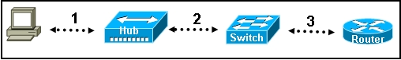

1. ¿Cuál capa del modelo OSI es usada para determinar si se han perdido unidades de datos de protocolo (PDU) y para solicitar retransmisión? (1 pto.) ________________________________
2. Nombre dos características de una dirección IPv4: (2 ptos.) ________________________________________________________________________________________________________________________________________________________________
3. En el siguiente gráfico, cuantas subredes se requieren para direccionar la topología mostrada?

( 2 ptos.) **RESPUESTA:** _____________

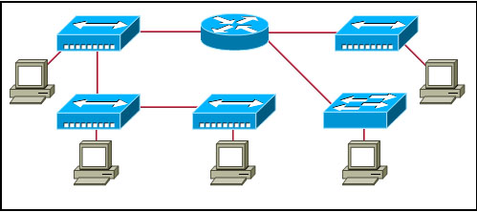

5. Para los puertos de transporte, indique el rango de números de puerto reservados para los servicios comunes que se ejecutan en los servidores: (1 pto.) **DESDE: ________________HASTA: ______________**

6. De acuerdo a la salida mostrada en el gráfico, ¿a qué dirección se debe hacer ping desde este host para verificar el funcionamiento de la interfaz del router? (2 ptos.)

**SU RESPUESTA:**

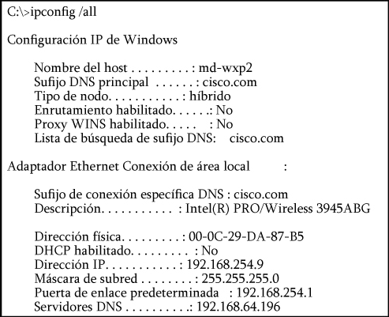

7. De acuerdo a la topología mostrada, el host A transmite datos al host B, ¿Qué direcciones utilizará el host A para las direcciones de destino IP y MAC en esta comunicación? (3 ptos.)

**SU RESPUESTA:**

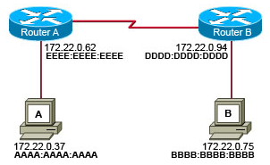

**DIRECCIÓN IP:**

_______________________________________________

**DIRECCIÓN MAC:**

_______________________________________________

8. De las seis direcciones IPv4 que se muestran, marque aquellas que representan un broadcast de subred: (3 ptos).

|  |  |  |
| --- | --- | --- |
| 1. 172.16.4.63 /26 | 1. 172.16.4.129 /26 | 1. 172.16.4.191 /26 |
| 1. 172.16.4.51 /27 | 1. 172.16.4.95 /27 | 1. 172.16.4.221 /27 |

9. Para el rango de direcciones IP desde 172.16.128.0 hasta 172.16.159.255, identifique la dirección de red y la máscara de subred correspondiente: (2 ptos.)

**Dirección de red:** _____________________________/ **Máscara de red:** _____________________________

10. Indique los tres rangos de direcciones ip privadas: (3 ptos.)

1. DE: _______________________ A: ________________________
2. DE: _______________________ A: ________________________
3. DE: _______________________ A: ________________________

11. Para la siguiente afirmación, indique si es FALSA o VERDADERA y justifique su respuesta: “En el proceso CSMA/CD, una señal de congestión indica que se ha borrado la colisión y que los medios no se encuentran ocupado”. (Se asigna el puntaje total por las dos respuestas correctas, no se consideran respuestas parciales). (2 ptos.)

|  |  |
| --- | --- |
| FALSA: ________  VERDADERA: ________ | EXPLICACIÓN: |

12. ¿Cuál es la máscara de red que permite 510 hosts dada la dirección IP 172.30.0.0? (1 pto.)

**RESPUESTA:** _________________________________

13. De las siguientes opciones, marque aquellas que son verdaderas con respecto al direccionamiento de capa de red: (3 ptos.)

|  |  |  |
| --- | --- | --- |
| 1. Utiliza una estructura plana | 1. Impide broadcast | 1. Es jerárquico |
| 1. Identifica exclusivamente cada host | 1. Tiene 48 bits de longitud | 1. Contiene una porción de red |

14. Nombre la capa del Modelo OSI que ofrece servicios de comunicaciones de datos confiable y orientado a conexión. (1 pto.) **RESPUESTA:** ___________________________________

15. Para la siguiente IP de host, indique la dirección de subred a la que pertenece: 152.221.174.235/19 (2 ptos.) **DIRECCIÓN DE SUBRED:** __________________________________________